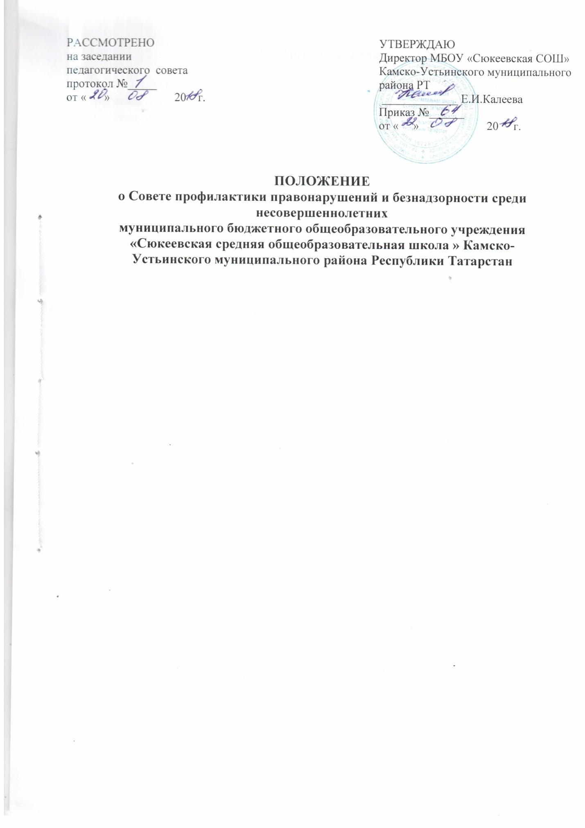

1. Общие положения

1.1. Настоящее Положение создано на основе Конвенции ООН о правах ребенка, Конституции Российской Федерации, Законов Российской Федерации: Федерального Закона от 29 декабря 2012 г. № 273-ФЗ "Об образовании в Российской Федерации»; «Об основах системы профилактики безнадзорности и правонарушений несовершеннолетних», «Об основных гарантиях прав ребенка в Российской Федерации».
1.2. Настоящее Положение является нормативно-правовой основой деятельности по профилактике безнадзорности и правонарушений несовершеннолетних в лицее.
1.3. Совет профилактики состоит из наиболее опытных педагогических работников школы. В его состав обязательно входит заместитель директора школы по воспитательной работе. Также в его состав по согласованию могут входить представители других учреждений и ведомств: местных органов исполнительной власти, внутренних дел, социальной защиты населения, учреждений дополнительного образования детей, родители.
1.4. Состав Совета профилактики и его руководитель выбирается на первом заседании Совета профилактики правонарушений.
2. Принципы, цели и задачи деятельности Совета профилактики

2.1. Деятельность Совета профилактики основывается на принципах:
2.1.1. законности, демократизма и гуманного отношения к несовершеннолетним;
2.1.2. индивидуального подхода к несовершеннолетним и их семьям;
2.1.3. соблюдения конфиденциальности полученной информации;
2.1.4. обеспечения ответственности должностных лиц и граждан за нарушение прав и законных интересов несовершеннолетних.
2.2. Совет профилактики - это коллегиальный орган, целью которого является планирование, организация и осуществление первичной, вторичной профилактики нарушений правил поведения и Устава лицея, правонарушений, антиобщественных действий, социального сиротства учащихся.
2.3. Основными задачами деятельности Совета профилактики являются:
2.3.1. выявление и устранение причин и условий, способствующих совершению преступлений, правонарушений, антиобщественных действий, пропусков уроков без уважительной причины;
2.3.2. обеспечение защиты прав и законных интересов несовершеннолетних;
2.3.3. социально-педагогическая реабилитация несовершеннолетних «группы риска»;

3. Категории лиц, в отношении которых проводится индивидуальная профилактическая работа
3.1. Совет профилактики организует и проводит систему индивидуальных профилактических мероприятий в отношении следующих категорий несовершеннолетних:
3.1.1. употребляющие психоактивные вещества;
3.1.2. состоящие на учете в ПДН, комиссии по делам несовершеннолетних и защите их прав за совершение антиобщественных действий, правонарушений, преступлений;
3.1.3. нарушающие Устав школы;
3.1.4. систематически опаздывающие и пропускающие занятия без уважительной причины;
3.1.5. безответственно относящиеся к учебе (систематическое невыполнение домашнего задания, неуспеваемость, повторный год обучения);
3.2. Совет профилактики организует и проводит индивидуальную профилактическую работу в отношении родителей или лиц, их замещающих, если они не исполняют своих обязанностей по воспитанию, обучению или содержанию вышеназванных категорий несовершеннолетних. Подобная работа проводится и в случае их отрицательного влияния на поведение несовершеннолетних или жестокого с ними обращения.
4. Порядок деятельности Совета профилактики

4.1. Совет профилактики рассматривает вопросы, отнесенные к его компетенции, на своих заседаниях, которые проходят не менее 1 раза в четверть. Возможны внеплановые заседания Совета профилактики для решения экстренных случаев, либо сложившейся обстановки в школе и за ее пределами.

4.2. При рассмотрении персональных дел (утверждении программ, планов) индивидуальной профилактической работы, осуществлении промежуточного контроля за их реализацией, полным завершением данной работы, или ее продлением) приглашаются классные руководители, специалисты других учреждений и ведомств, родители (или лица их замещающие).
4.3. В исключительных случаях родители, если не могут прийти на данные заседания, обязательно должны быть проинформированы о положении дел. Обучающегося информируют о постановке на внутренний учет, о результатах проводимой работы, снятии с учета, при отрицательном результате - продлении индивидуальной профилактической работы, либо ходатайстве перед комиссией по делам несовершеннолетних и защите их прав, о принятии административных мер.
4.4. Деятельность Совета профилактики планируется на текущий учебный год. План работы обсуждается на заседании Совета профилактики и утверждается на нем же. В течение учебного года по мере необходимости в план вносятся коррективы.
4.5. Деятельность Совета профилактики строится во взаимодействии с комиссией по делам несовершеннолетних и защите их прав, заинтересованными ведомствами, учреждениями, общественными организациями, проводящими профилактическую воспитательную работу, а также с психологической службой района.
4.6. Деятельность Совета профилактики оформляется в следующих документах.
4.6.1. Приказ о создании Совета профилактики.
4.6.2. Положение о Совете профилактики.
4.6.3.План работы Совета профилактики.
4.6.4. Журнал протоколов заседаний Совета профилактики.
4.6.5. Журнал профилактической работы с обучающимися и семьями оказавшихся в тяжелой жизненной ситуации, находящихся в социально-опасном положении, состоящими на внутреннем и внешнем учете.
4.6.6. Списки обучающихся, семей состоящих на внутреннем и внешнем учете.
4.7. Совет профилактики подотчетен директору лицея.
5. Содержание деятельности Совета профилактики

5.1. Совет профилактики осуществляет аналитическую деятельность:
5.1.1. изучает вопрос об успеваемости и посещаемости обучающихся за учебную четверть;
5.1.2. изучает уровень преступности и правонарушений среди обучающихся школы;
5.1.3. изучает состояние профилактической деятельности школы, эффективность проводимых мероприятий;
5.1.4. выявляет детей с девиациями в поведении;
5.1.5. определяет причины и мотивы антиобщественного поведения обучающихся.
5.2.Совет профилактики осуществляет непосредственную деятельность по профилактике правонарушений обучающихся:
5.2.1. рассматривает персональные дела обучающихся с антиобщественным поведением;
5.2.2. определяет программу (план) индивидуальной профилактической работы с обучающихся и представляет ее (его) на утверждение директору лицея;
5.2.3. направляет в случае необходимости обучающегося или его родителей на консультации к специалистам (психологу, медицинскому работнику и т.п.);
5.2.4. осуществляет постановку и снятие обучающегося с внутреннего учета в школе;
5.2.5. организует в особо сложных случаях индивидуальное шефство над обучающимся;
5.2.6. вовлекает обучающихся, состоящих на внутреннем и внешнем учете в объединения дополнительного образования детей, проведение коллективных творческих дел, мероприятий, летнюю оздоровительную кампанию, трудовые объединения, действующие в школе, районе;
5.2.7. осуществляет профилактическую работу с неблагополучными семьями;
5.2.8. заслушивает на своих заседаниях отчеты отдельных классных руководителей, педагогических работников, других специалистов, привлеченных к проведению индивидуальной профилактической работы, о состоянии данной работы;
5.2.9. информирует директора школы о состоянии проводимой работы с обучающимися, исполнительской дисциплины привлеченных работников школы;
5.2.10. определяет сроки проведения индивидуальной профилактической работы с обучающимся.
5.3. Совет профилактики осуществляет организационную деятельность:
5.3.1. ставит перед соответствующими организациями вопрос о привлечении родителей, не выполняющих свои обязанности по воспитанию детей, к установленной законодательством ответственности;
5.3.2. при отсутствии положительных результатов в проводимой работе информирует об этом директора лицея, инициирует принятие постановления комиссии по делам несовершеннолетних и защите их прав при органе местного самоуправления о проведении индивидуальной профилактической работы с привлечением специалистов других ведомств в соответствии со ст.6 ФЗ №120 «Об основах системы профилактики безнадзорности и правонарушений несовершеннолетних»;
5.3.3. ходатайствует перед комиссией по делам несовершеннолетних и защите их прав, органами внутренних дел о досрочном снятии с внешнего учета обучающихся;
5.3.4. выносит проблемные вопросы на обсуждение педагогического совета школы для принятия решения;
5.3.5. оказывает помощь педагогам, работающим с данным обучающимся. Оказывает помощь родителям или лицам, их заменяющих;
5.3.6. организует обучение педагогического коллектива современным формам и методам профилактической деятельности.

